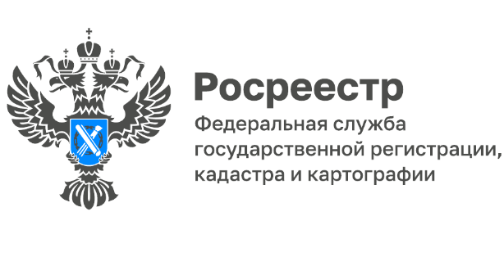
Региональным Управлением Росреестра и Ярославской кадастровой палатой обработано 826 запросов ВЦТО
Оперативно получить информацию о государственных услугах в сфере государственной регистрации прав и кадастрового учета можно по бесплатному телефону Ведомственного центра телефонного обслуживания Росреестра (ВЦТО).
В обязанности оператора ВЦТО входит предоставление справочной информации о Росреестре, его территориальных органах и филиалах Кадастровой палаты по субъектам Российской Федерации. Оператор сообщит обратившемуся лицу почтовый адрес, адрес электронной почты учреждения, номер телефона справочной службы, режим работы и график приема, сведения о руководителе. Он также поможет найти ближайший офис приема-выдачи документов Кадастровой палаты, территориального органа Росреестра и центра "Мои документы", уточнит время их работы.
ВЦТО информирует о видах предоставляемых государственных услуг, порядке их оказания и консультирует по перечню необходимых документов, в том числе предоставляемых в рамках межведомственного взаимодействия (без участия заявителя). Кроме того, оператор сообщит размер госпошлины и банковские реквизиты для перечисления платежа, расскажет, как вернуть излишне уплаченные деньги.
Также в ВЦТО можно получить помощь в формировании электронной заявки на официальном сайте Росреестра (https://rosreestr.ru/) и узнать статус поданного заявления или запроса.
По телефону ВЦТО можно записаться на прием заявления (запроса) в Кадастровую палату или Росреестр. Для этого следует назвать оператору свои фамилию, имя и отчество, продиктовать контактные данные, вид государственной услуги и адрес объекта недвижимости. Оператор осуществит запись на официальном сайте Росреестра, а затем сообщит дату, время приема, адрес офиса и номер талона предварительной записи. По желанию гражданина оператор продублирует данную информацию на адрес электронной почты.
Через ВЦТО можно записаться на личный прием к должностному лицу соответствующего территориального органа Росреестра, или филиала Кадастровой палаты.
Кроме того, ВЦТО принимает заявки на выездной прием документов для оказания государственных услуг Росреестра на дому и передает их в соответствующий филиал Кадастровой палаты.
Даже если у обратившегося лица возник сложный вопрос по регистрации прав или кадастровому учету, специалист ВЦТО направит его руководству соответствующего территориального органа Росреестра или филиала Кадастровой палаты и после рассмотрения обращения свяжется с заявителем. Согласно Регламенту работы ВЦТО, ответ на такой вопрос предоставляется не позднее 72 часов с момента обращения.
За истекший период 2022 года посредством ВЦТО в Управление Росрестра по Ярославской области поступило 525 обращений, в филиал ФГБУ «ФКП Росреестра» по Ярославской области поступило 301 обращение.
«Оперативная обработка запросов ВЦТО позволяет в кратчайшие сроки решать актуальные вопросы заявителей. Поступающие обращения в большей степени касаются статуса поданного заявления, информации, содержащейся в личном кабинете на сайте Росреестра», - отметил начальник отдела государственной регистрации недвижимости Управления Дмитрий Шеин.
«Наибольший интерес среди официальных электронных ресурсов службы Росреестра вызывает у заявителей «Публичная кадастровая карта (ПКК)». По статистике более 50% вопросов связаны с получением информации о границах, зарегистрированных в ЕГРН земельных участков и строений на территории России посредством ПКК», - пояснила начальник отдела обеспечения ведения кадастра филиала ФГБУ «ФКП Росреестра» по Ярославской области Анна Новожилова.
ВЦТО является уникальным проектом Росреестра и успешно зарекомендовал себя как эффективный канал взаимодействия с населением. Для ведомства это один из наиболее высокотехнологичных, наряду с официальным сайтом Росреестра, способов предоставления государственных услуг. ВЦТО работает в круглосуточном режиме:
8-800-100-34-34. Звонок по России бесплатный.

Контакты для СМИ:
Анисимова Марина,
Пресс-служба Управления
Росреестра по Ярославской области
+7 (4852) 73 98 54,
pr.yarufrs@r76.rosreestr.ru
https://rosreestr.gov.ru/
150999, г. Ярославль, пр-т Толбухина, д. 64а

